**2017年全国硕士研究生入学统一考试数学二试题**

**一、选择题：1~8小题，每小题4分，共32分。下列每题给出的四个选项中，只有一个选项是符合题目要求的.**

（1）若函数在x=0连续，则

(A) (B) (C) (D)

（2）设二阶可到函数满足且 ，则

(A) (B)

(C) (D)

（3）设数列收敛，则

(A)当时， (B)当 时，则

(C)当, (D)当时，

（4）微分方程 的特解可设为

(A) (B)

(C) (D)

（5）设具有一阶偏导数，且在任意的，都有则

(A) (B)

(C) (D)

（6）甲、乙两人赛跑，计时开始时，甲在乙前方10（单位:m）处,图中，实线表示甲的速度曲线 （单位:m/s）虚线表示乙的速度曲线，三块阴影部分面积的数值依次为10,20,3，计时开始后乙追上甲的时刻记为（单位:s）,则

(A) (B) (C) (D)

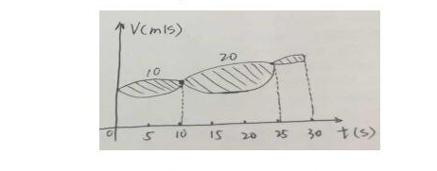

（7）设为三阶矩阵，为可逆矩阵，使得 ，则

(A) (B) (C) (D)

（8）已知矩阵，，，则

(A) A与C相似，B与C相似 (B) A与C相似，B与C不相似

(C) A与C不相似，B与C相似 (D) A与C不相似，B与C不相似

**二、填空题：9~14题，每小题4分，共24分.**

（9）曲线的斜渐近线方程为

（10）设函数由参数方程确定，则

（11） =

（12）设函数具有一阶连续偏导数，且，则=

（13）

（14）设矩阵的一个特征向量为，则

**三、解答题：15~23小题，共94分。解答应写出文字说明、证明过程或演算步骤.**

（15）（本题满分10分）

求

（16）（本题满分10分）

设函数具有2阶连续偏导数，,求,

（17）（本题满分10分）

求

（18）（本题满分10分）

已知函数由方程确定，求的极值

（19）（本题满分10分）

设函数在上具有2阶导数，，证明

（1）方程在区间内至少存在一个实根；

（2）方程 在区间内至少存在两个不同的实根.

（20）（本题满分11分）

已知平面区域，计算二重积分

（21）（本题满分11分）

设是区间内的可导函数，且，点是曲线上的任意一点，在点处的切线与轴相交于点，法线与轴相交于点，若，求上点的坐标满足的方程。

（22）（本题满分11分）

三阶行列式有3个不同的特征值，且

（1）证明

（2）如果求方程组 的通解

（23）（本题满分11分）

设二次型在正交变换下的标准型为 求的值及一个正交矩阵.